1. **Что такое jsp? Каков ее состав и назначение?**

**Java Server Pages** представляет технологию, которая позволяет создавать динамические веб-страницы.

JSP позволяет разработчику:

* получать данные из веб-страницы в Java-код;
* отправлять данные из Java кода на веб-страницу;
* писать Java-код, прямо внутри html (однако злоупотреблять этим не стоит).

Необходимость знания JSP можно оценить довольно высоко по нескольким причинам:

* JSP — одна из основных Java web-технологий;
* JSP широко используется в большинстве компаний и проектов;
* JSP бесшовно интегрируется с сервлетами Java внутри контейнера сервлетов.

Технология Java Server Pages содержит четыре ключевых компонента:

1. **Директивы** *(directive)* представляют собой сообщения для контейнера JSP, дающим возможность определить параметры страницы, подключения других ресурсов, использовать собственные нестандартные библиотеки тегов.
2. [Действия actions](https://java-online.ru/jsp-actions.xhtml) инкапсулируют функциональные возможности в предопределенных тегах, которые можно встраивать в JSP-страницу. JSP actions часто выполняются на основе информации, посылаемой на сервер в составе запроса от определенного клиента. Действия также могут создавать объекты Java для использования их в скриптлетах JSP.
3. [Скриптлеты scriptlets](https://java-online.ru/jsp-syntax.xhtml#scriptlets) позволяют вставлять код Java в страницы JSP, который взаимодействует с объектами страницы при обработке запроса.
4. [Библиотеки тегов](https://java-online.ru/jsp-taglib.xhtml) *(tag library)* являются составной частью механизма расширения тегов, допускающего разработку и использование собственных тегов.
5. **Расскажите о жизненном цикле jsp? В чем отличие jsp и servlet?**

Жизненный цикл JSP - это весь процесс от создания до уничтожения, аналогичный жизненному циклу сервлета, разница в том, что жизненный цикл JSP также включает компиляцию файлов JSP в сервлеты.

Следующие этапы жизненного цикла JSP:

* Этап компиляции: контейнер сервлета компилирует исходный файл сервлета и генерирует класс сервлета.
* Фаза инициализации: загрузите класс сервлета, соответствующий JSP, создайте его экземпляр и вызовите его метод инициализации.
* Фаза выполнения: вызовите сервисный метод экземпляра сервлета, соответствующего JSP
* Фаза разрушения: вызовите метод уничтожения экземпляра сервлета, соответствующего JSP, а затем уничтожьте экземпляр сервлета

1. **Перечислите теги jsp и поясните их назначение**.

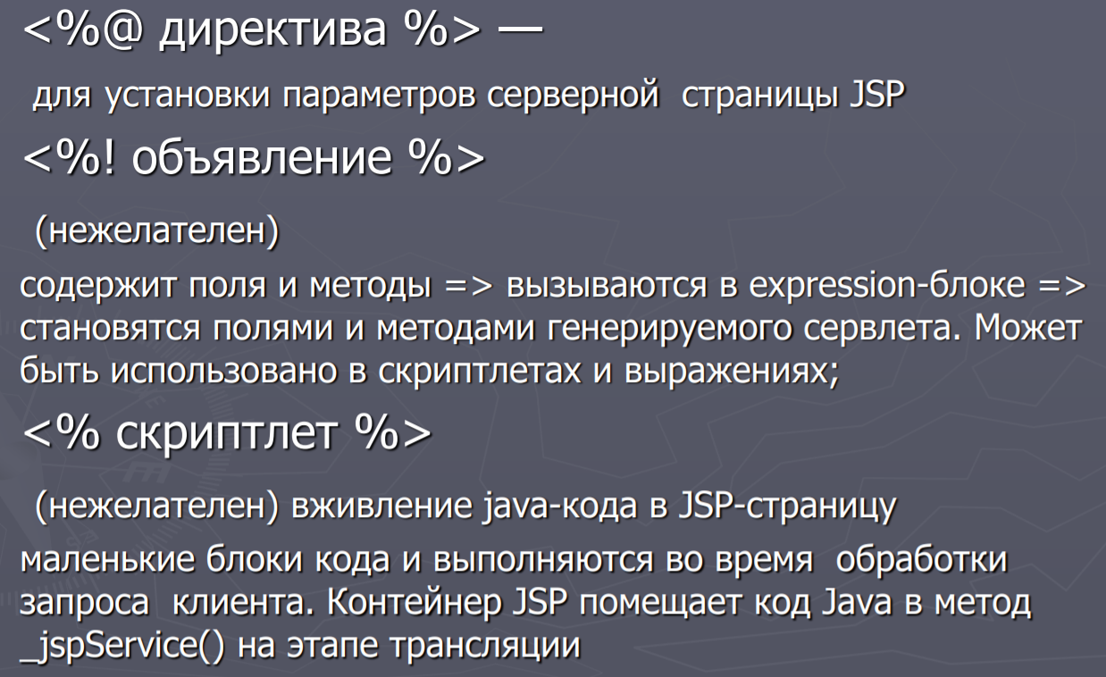

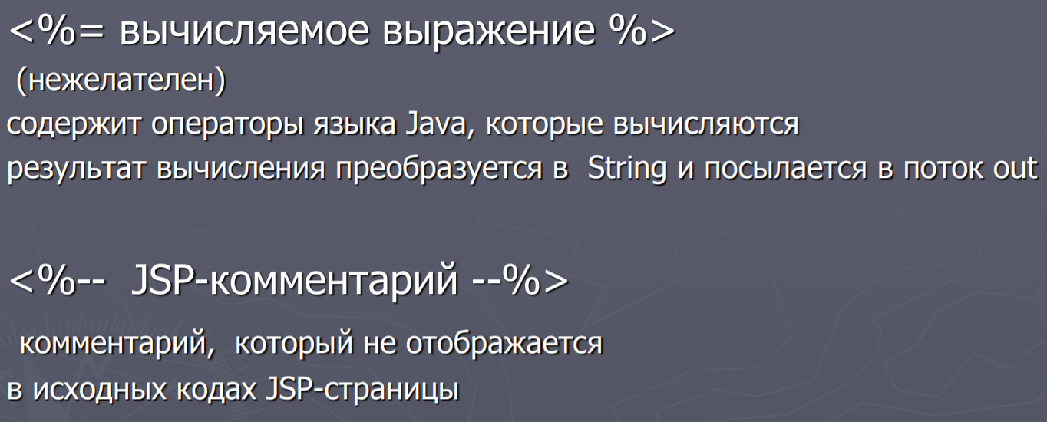

1. **Перечислите неявные объекты jsp.**

Неявные объекты (**implicit objects**) - это объекты, автоматически доступные как часть стандарта JSP без их специального объявления или импорта. Эти объекты, список которых представлен в таблице, можно использовать в коде JSP страницы.

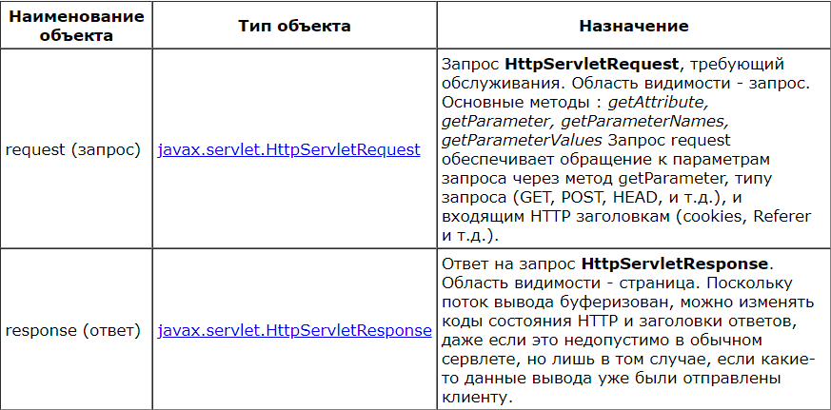

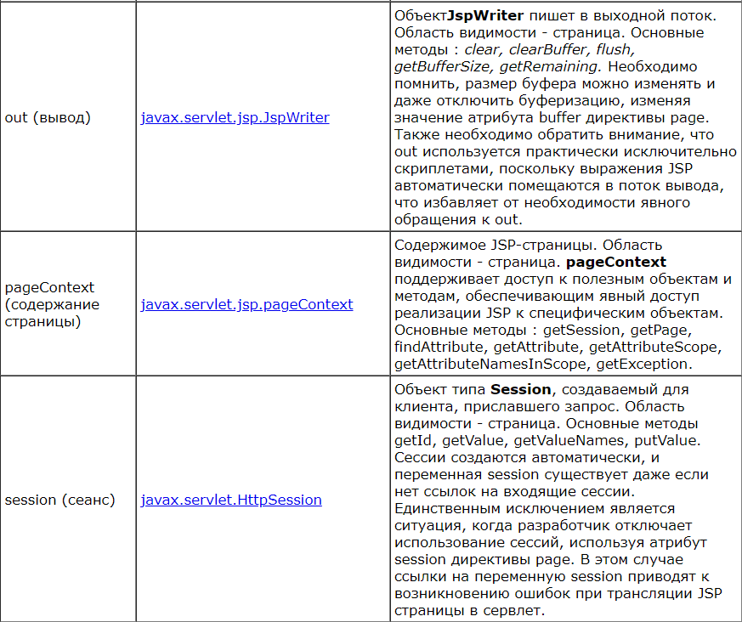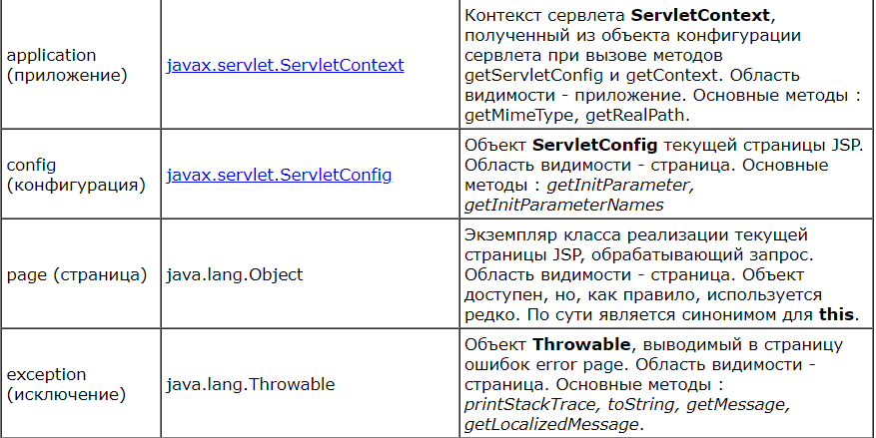

1. **Какие области видимости для переменных jsp существуют?**

Область видимости объектов определяется тем контекстом, в который помещается данный объект. В зависимости от той или иной области действия так же определяется время существования объекта.

В JSP предусмотрены следующие области действия переменных (объектов):

* request — область действия запроса;
* session — область действия сессии;
* application — область действия приложения;
* page — область действия страницы.

1. **Что такое PageContext?**

расширяет JspContext, чтобы обеспечить полезную контекстную информацию для того, когда технология JSP используется в среде Сервлета.

это абстрактный класс, разработанный с возможностью последующего расширения для предоставления реализаций, в зависимости от свойств самих же реализаций, в среде соответствующих JSP-машин

1. **Что такое EL, как он используется?**

Expression Language или сокращенно EL предоставляет компактный синтаксис для обращения к массивам, коллекциям, объектам и их свойствам внутри страницы jsp. Он довольн прост. Вставку окрывает знак $, затем в фигурные скобки {} заключается выводимое значение:

EL пытается найти значения для этих данных во всех доступных контекстах.

И EL просматривает все эти контексты в следующем порядке:

* Контекст страницы (данные сохраняются в PageContext)
* Контекст запроса
* Контекст сессии
* Контекст приложения

Соответственно, если контексты запроса и сессии содержат атрибут с одним и тем же именем, то будет использоваться атрибут из контекста запроса.

Затем найденное значение (если оно было найдено) конвертируется в строку и выводится на страницу.

1. **Как задать и настроить error page?**

Файл web.xml позволяет указать, какие страницы html или jsp будут отправляться пользователю при отправке статусных кодов ошибок. Для этого в web.xml применяется элемент <error-page>.

Внутри этого элемента с помощью элемента **<error-code>** указывается статусный код ошибки, который надо обработать. А элемент **<location>** указывает на путь к странице html или jsp, которая будет отправляться пользователю.

<error-page>

<error-code>500</error-code>

<location>/server_error.html</location>

</error-page>

<error-page>

<error-code>404</error-code>

<location>/file_not_found.html</location>

</error-page>

**9. Расскажите о взаимодействии jsp-servlet-jsp.**

Страница JSP ответственна за формирование пользовательского интерфейса и отображение информации, переданной с сервера. Сервлет выполняет роль контроллера запросов и ответов, то есть принимает запросы от всех связанных с ним JSP-страниц, вызывает соответствующую бизнес-логику для их (запросов) обработки и в зависимости от результата выполнения решает, какую JSP поставить этому результату в соответствие.